
Министерство профессионального образования
и занятости населения Приморского края
КРАЕВОЕ ГОСУДАРСТВЕННОЕ АВТОНОМНОЕ
ПРОФЕССИОНАЛЬНОЕ ОБРАЗОВАТЕЛЬНОЕ УЧРЕЖДЕНИЕ
«ПРИМОРСКИЙ ПОЛИТЕХНИЧЕСКИЙ КОЛЛЕДЖ»

Механическое отделение
Специальность 09.02.01
Компьютерные системы и комплексы
Работа допущена к защите:
Зав Отделением И.С.Назарьев
«____» _____________ 20__ г.

КУРСОВАЯ РАБОТА

Создание динамической подсветки монитора с помощью микроконтроллера

Выполнил  Студент группы 1731 | Руководитель  Преподаватель
______________ Страхов Д.И. | ______________ Вишневская Я.П.
Оценка, полученная на защите КР, | _______________________________

Владивосток 2026
СОДЕРЖАНИЕ
ВВЕДЕНИЕ 3
1 Теоретическая часть 4
1.1 Актуальность темы 4
1.2 Для чего нужна система динамическая подсветка монитора на основе микроконтроллера 4
1.3 Алгоритм работы системы 5
2.1 Архитектура 7
2.2 Прошивания схемы через Arduino NANO 9
2.3 Описание используемых компонентов 9
2.4 Расчет стоимости проекта 14
3 Практическая часть 15
3.1 Сборка и подключение 15

ВВЕДЕНИЕ
Современные пользователи проводят значительную часть времени за экранами мониторов, что привело к обострению проблемы визуальной усталости. Основным фактором дискомфорта выступает несоответствие статичной подсветки периферийных зон экрана динамически меняющемуся контенту. Это создает избыточный контраст между ярким изображением и темным фоном, что подтверждается исследованиями в области эргономики зрения. Результатом становится повышенная нагрузка на зрительный аппарат при длительной работе.
Целью данной курсовой работы является разработка и создание динамической подсветки монитора на базе микроконтроллера Arduino Uno. Для достижения поставленной цели необходимо решить следующие задачи:
- Исследовать методы захвата видеосигнал и алгоритмы анализа цветового спектора.
- Выбрать компоненты;
- Разработать схему;
- Написать и загрузить прошивку для микроконтроллера;
- Собрать схему и провести тестирование разработанной системы и проанализировать её функционирование.
Выбор платформы Arduino обусловлен оптимальным сочетанием производительности, стоимости и развитой экосистемы готовых библиотек. Использование адресных светодиодов WS2812B обеспечивает высокую плотность размещения и точность цветопередачи при минимальном количестве управляющих проводов. Такая конфигурация позволяет обрабатывать видеопоток без существенных задержек.

1 Теоретическая часть

1.1 Актуальность темы
Ежегодно растёт количество времени, которое человек проводит перед экраном монитора – работа, учёба, общение, развлечения. При этом фоновая подсветка большинства мониторов остаётся статичной и не адаптируется под динамически меняющееся изображение. Это приводит к повышенной нагрузке на глаза, быстрой утомляемости и снижению концентрации. Динамическая подсветка (Ambilight) решает эту проблему: светодиоды на задней стенке монитора меняют цвет и яркость синхронно с краями изображения, визуально расширяя экран и снижая контраст между ярким контентом и тёмной стеной. Таким образом, разработка бюджетной динамической подсветки на базе микроконтроллера является актуальной задачей как с точки зрения эргономики, так и с точки зрения доступности технологии для массового пользователя.

1.2 Для чего нужна система динамическая подсветка монитора на основе микроконтроллера
Динамическая подсветка на базе микроконтроллера предназначена для автоматического управления цветом и яркостью светодиодов в реальном времени в соответствии с изображением на экране. Основные цели:
- Снижение усталости глаз при длительной работе за компьютером (мягкий фоновый свет снижает контраст).
- Улучшение визуального восприятия контента (эффект «парящего» экрана, увеличение глубины цвета).
- Создание иммерсивной атмосферы при просмотре фильмов и в играх.
- Расширение функционала обычного монитора без покупки дорогого оборудования.

Использование микроконтроллера Arduino и адресной ленты WS2812B позволяет реализовать эту систему с минимальными затратами, с возможностью кастомизации и дальнейшего улучшения. Кроме того, сборка такого устройства имеет большую образовательную ценность: студент осваивает навыки пайки, чтения электрических схем, программирования на C++ (Arduino IDE), работы с последовательным портом, а также учится настраивать готовое программное обеспечение (Ambibox) под свои задачи. Проект не является разовым изделием – это база для дальнейших экспериментов в области встраиваемых систем и IoT. Таким образом, динамическая подсветка на микроконтроллере — это не просто красивая игрушка, а функциональный инструмент, улучшающий здоровье, комфорт и эстетику рабочего пространства.

1.3 Алгоритм работы системы
Разработанная система динамической подсветки работает по замкнутому циклу: захват изображения - анализ цвета - передача данных - управление светодиодами - обновление подсветки. Все этапы выполняются непрерывно с частотой до 60 раз в секунду, что обеспечивает плавную синхронизацию подсветки с происходящим на экране.
Первым этапом является инициализация системы. При подключении Arduino к компьютеру через USB и запуске программы Ambibox на ПК микроконтроллер настраивает последовательный порт на скорость 115200 бод, инициализирует библиотеку FastLED и указывает, что к пину D6 подключена адресная лента WS2812B из 60 светодиодов. Ambibox, в свою очередь, запрашивает доступ к захвату экрана и подготавливает зоны анализа.
Второй этап – захват и анализ изображения. Ambibox непрерывно считывает кадры с экрана с частотой, которую можно настроить (обычно 30–60 кадров в секунду). Программа разбивает изображение на зоны, количество которых равно числу светодиодов на ленте – в данном проекте это 60 зон. Каждая зона соответствует определённому участку по периметру экрана: левая сторона, правая сторона, верхняя и нижняя. Для каждой зоны вычисляется средний цвет: суммируются значения красного (R), зелёного (G) и синего (B) для всех пикселей в зоне, затем сумма делится на количество пикселей. В результате получаются три целых числа от 0 до 255 для каждого светодиода.
Третий этап – упаковка и отправка данных. Полученные 60 цветов (каждый цвет – это 3 байта) упаковываются в пакет по протоколу Adalight. Пакет начинается с трёх байт-заголовка ('A','d','a'), затем идут два байта, указывающих количество светодиодов (в моём случае 60), затем байт контрольной суммы. После заголовка передаются 180 байт данных (60 светодиодов × 3 байта = 180). Ambibox отправляет этот пакет через виртуальный COM-порт, который эмулируется драйвером USB.
Четвёртый этап – приём данных микроконтроллером. Arduino Nano, работая под управлением загруженной прошивки, постоянно слушает последовательный порт. Как только обнаруживается начало пакета (сигнатура "Ada"), микроконтроллер считывает два байта длины, проверяет контрольную сумму и затем начинает заполнять внутренний массив leds[60] значениями R, G, B. Если контрольная сумма не совпадает или пакет повреждён, он игнорируется.
Пятый этап – управление светодиодной лентой. После того как массив leds полностью заполнен новыми цветами, программа вызывает функцию FastLED.show(). Библиотека FastLED преобразует содержимое массива в последовательность электрических импульсов, строго соответствующую временны́м диаграммам протокола WS2812B. Эти импульсы подаются на пин D6, а затем через резистор 470 Ом – на вход DIN ленты. Каждый светодиод WS2812B имеет собственный контроллер, который считывает пришедшие данные и зажигается нужным цветом, передавая оставшуюся часть команды следующему диоду в цепи.
Шестой этап – обновление подсветки и повторение цикла. После обновления всех 60 светодиодов лента продолжает гореть новыми цветами до следующего пакета данных. Ambibox через короткий интервал (обычно 10–30 мс) формирует следующий пакет на основе нового кадра экрана. Цикл повторяется непрерывно, благодаря чему подсветка всегда актуальна и синхронизирована с изображением.

2 Архитектура
Архитектура разработанной системы динамической подсветки построена по модульному принципу и включает аппаратную часть на базе микроконтроллера Arduino Nano, программное обеспечение для микроконтроллера (прошивка), канал связи с персональным компьютером (USB, виртуальный COM-порт) и приложение-сервер для захвата цвета (Ambibox). Такое разделение позволяет независимо модернизировать каждый компонент и обеспечивает наглядное представление работы системы.

2.1 Аппаратная архитектура
Аппаратная часть состоит из следующих элементов:
- Микроконтроллер Arduino Nano – центральное управляющее устройство, построенное на базе ATmega328P с тактовой частотой 16 МГц. Оно принимает данные по последовательному порту, преобразует их в формат, понятный адресной ленте, и выдаёт управляющие импульсы через пин D6.
- Адресная светодиодная лента WS2812B – исполнительное устройство. Лента длиной 1 метр содержит 60 светодиодов, каждый из которых имеет собственный контроллер. Питание ленты – 5 В, максимальный ток – до 3.6 А.
- Блок питания 5V 4A – отдельный источник питания для ленты. Используется отдельно от питания Arduino, так как ток, потребляемый лентой, превышает допустимые значения для USB-порта и для встроенного стабилизатора Arduino.
- Резистор 470 Ом – установлен последовательно в сигнальную линию (D6 - DIN) для ограничения тока и подавления отражений сигнала.
- Конденсатор 470 мкФ 10В – подключён параллельно питанию ленты (+5V и GND) как можно ближе к ней для сглаживания пульсаций напряжения при резких изменениях яркости.
- Соединительные провода и клеммники – обеспечивают электрические соединения компонентов, причём для питания ленты используются провода большего сечения (не менее 0.5 мм²), а для сигнала – стандартные.

2.2 Программная архитектура
Программное обеспечение разделено на две части: прошивка для микроконтроллера и приложение для ПК.

2.1.2.1 Программа для Arduino (прошивка)
Прошивка микроконтроллера (на языке C++ в среде Arduino IDE). Реализует инициализацию последовательного порта, бесконечный цикл чтения данных из порта, парсинг пакетов по протоколу Adalight и управление лентой через библиотеку FastLED.
Приложение Ambibox (работает на ПК под управлением Windows). Захватывает изображение с экрана, разбивает его на зоны, вычисляет средний цвет для каждой зоны, упаковывает данные в пакеты Adalight и отправляет их в Arduino через виртуальный COM-порт.

2.1.3 Взаимодействие компонентов
Взаимодействие между компонентами системы описывается следующим образом:
- Пользователь запускает Ambibox на компьютере.
- Ambibox подключается к COM-порту, к которому подключена Arduino.
- Arduino ожидает данные, загрузив прошивку.
- Ambibox начинает захватывать кадры, формировать пакеты и отправлять их.
- Arduino принимает каждый пакет, обновляет цвета светодиодов и повторяет цикл.
- Лента непрерывно отображает текущие цвета, меняя их синхронно с изображением на экране.

2.2 Прошивания схемы через Arduino NANO
Для функционирования разработанной системы динамической подсветки необходимо загрузить управляющую программу (скетч) в микроконтроллер Arduino NANO. Процесс прошивки выполняется с помощью среды разработки Arduino IDE, которая доступна для операционных систем Windows, macOS и Linux.
Cкачал Arduino IDE с официального сайта и установил её, следуя инструкциям установщика. Когда подключил плату Arduino Uno к компьютеру через USB-кабель, драйверы установились автоматически – потребовалось только подтвердить установку в Windows.
Затем открыл Arduino IDE, создал новый скетч через меню File - New и скопировал в него полный код программы, разработанный для курсовой работы. После этого сохранил скетч в отдельную папку. В меню Tools - Board выбрал Arduino Uno, а в Tools - Port – нужный COM-порт . Нажал кнопку Проверить – компиляция прошла успешно, о чём сообщило «Копиляция завершена». Затем нажал Загрузить на плату, и прошивка загрузилась на плату – в этот момент мигали светодиоды RX и L.

2.3 Описание используемых компонентов
1. Arduino Nano(поменять местами сначала описание потом картинка)
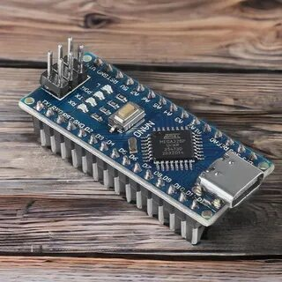
Рисунок 1 — Микроконтроллер платы Arduino NANO

Arduino Nano V3 (Type-C) (Рисунок 1) – это центральное устройство системы, которое принимает данные от компьютера и управляет светодиодной лентой. Плата построена на микроконтроллере ATmega328P с тактовой частотой 16 МГц, что достаточно для обработки последовательного потока данных со скоростью 115200 бод и формирования управляющих импульсов для 60 светодиодов. Arduino Nano имеет 14 цифровых входов/выходов, 8 аналоговых входов, 32 КБ флеш-памяти (из которых 2 КБ заняты загрузчиком) и 2 КБ оперативной памяти. Рабочее напряжение – 5 В, что полностью совместимо с логическими уровнями ленты WS2812B. Плата оснащена разъёмом Type-C, что упрощает подключение к современным компьютерам, и предустановленной гребёнкой (распаянными штыревыми разъёмами), благодаря чему не потребовалось дополнительной пайки для подключения проводов. В качестве USB-драйвера используется чип FT232, который автоматически определяется в Windows 10 и 11. Питание Arduino получает исключительно от USB-порта компьютера, что исключает конфликт с питанием ленты.

2. Адресная светодиодная лента WS2812B
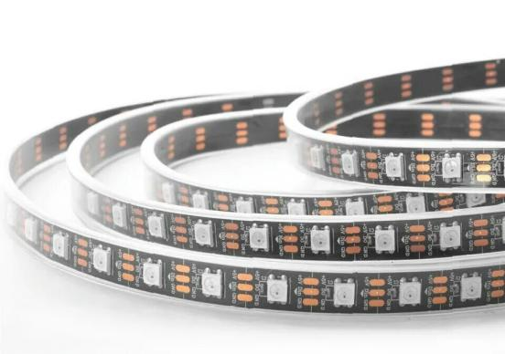

Рисунок 2 — Адресная светодиодная лента WS2812B

Адресная светодиодная лента WS2812B-60 led на 1метр (Рисунок 2) является исполнительным устройством. Лента имеет длину 1 метр и содержит 60 светодиодов. Каждый светодиод представляет собой законченное устройство: в прозрачном корпусе объединены синий, зелёный и красный кристаллы, а также микросхема контроллера, которая запоминает поступившую команду и передаёт оставшиеся данные следующему диоду. Это позволяет управлять каждым светодиодом индивидуально, используя всего один сигнальный провод. Напряжение питания ленты – 5 В постоянного тока. Потребление тока одним светодиодом при максимальной яркости (белый цвет) составляет примерно 60 мА. Таким образом, при полной яркости всех 60 светодиодов лента потребляет до 3.6 А. Это требование стало определяющим при выборе блока питания. Лента поставляется в герметичном силиконовом покрытии или без него. В данном проекте используется вариант IP30 (открытая плата), что достаточно для установки на заднюю стенку монитора в помещении. На ленте есть стрелки, указывающие направление передачи сигнала: от контакта DIN (Data In) к контакту DO (Data Out). В проекте используется только начало ленты (DIN), конец (DO) остаётся свободным.
3. Блок питания
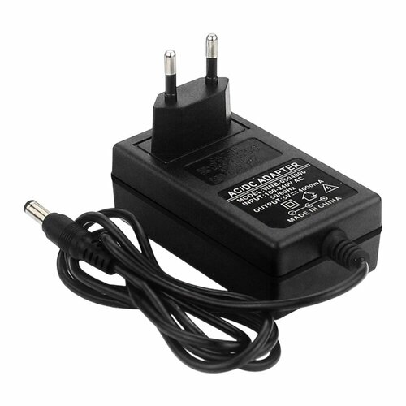

Рисунок 3 — Блок питания

Блок питания 5V 4A обеспечивает стабильное питание ленты. Его основные характеристики: выходное напряжение 5 В, максимальный выходной ток 4 А, мощность 20 Вт.Блок питания подключается к сети 220 В через обычную розетку.
4. Резистор(470 Ом)
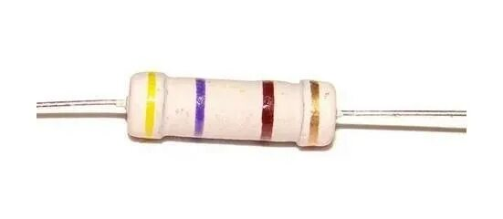

Рисунок 4 — Резистор
Резистор(470 Ом) – выполняет защитную функцию. Он устанавливается последовательно в сигнальную линию между пином D6 Arduino и контактом DIN ленты. Резистор ограничивает ток на случай, если на линии данных возникнет высокий уровень напряжения или короткое замыкание. Кроме того, он снижает влияние отражённых сигналов и электромагнитных помех, что особенно важно при длине сигнального провода более 20 см. В проекте используется углеродистый резистор мощностью 0.25 Вт с точностью 5%. Его номинал подбирался из диапазона 220–470 Ом; окончательно выбран 470 Ом как наиболее распространённый и обеспечивающий хорошую защиту при сохранении целостности сигнала.
5. Конденсатор
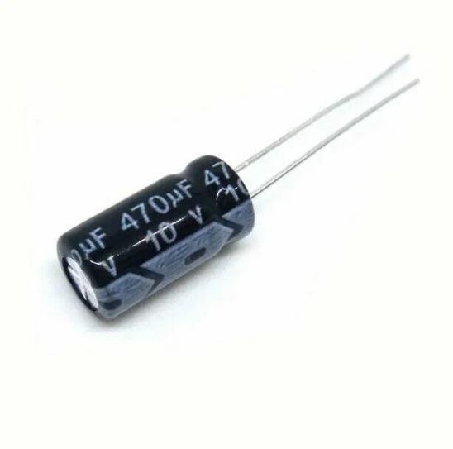
Рисунок 5 — Конденсатор
Конденсатор (470 мкФ) служит для сглаживания пульсаций питания ленты. Он подключается параллельно питанию (+5 В и GND) как можно ближе к ленте. При резком изменении яркости (например, когда вся лента одновременно загорается белым цветом) мгновенный ток может кратковременно возрасти, что вызывает просадку напряжения. Конденсатор накапливает заряд и отдаёт его в такие моменты, стабилизируя питание. Кроме того, он защищает первый светодиод ленты от выброса напряжения при включении блока питания. Номинальное напряжение конденсатора (10 В) выбрано с запасом относительно рабочего 5 В. Полярность подключения важна: длинная ножка – плюс, подключается к красному проводу (+5 В); короткая ножка – минус, подключается к белому проводу (GND). Применение конденсатора не является строго обязательным, но настоятельно рекомендуется, поскольку он заметно снижает вероятность мерцания ленты и увеличивает срок её службы.
6. Соединительные провода
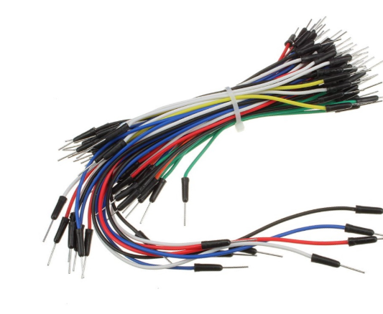
Рисунок 6 — Соединительные провода

Для соединения компонентов используются гибкие провода типа «папа–папа» или «папа–мама» с наконечниками, подходящими для макетной платы и разъёмов Arduino. Обеспечивают электрические соединения между энкодером, кнопкой, светодиодом и платой Arduino в соответствии со схемой подключения.

2.4 Расчет стоимости проекта
Таблица 1 — Смета
Элементы | Стоимость
Arduino Nano V3 (Type-C) | 394 рублей
Адресная светодиодная лента WS2812B-60 led на 1метр | 363 рублей
Блок питания 5V 4A | 423 рублей
Резистор 470 Ом 10 штук | 98 рублей
Конденсатор 470 мкФ 10 штук | 128 рублей
Набор проводов Arduino (папа-папа, мама-мама, папа-мама) | 247 рублей
 | Общая-1653

3 Практическая часть

3.1 Сборка и подключение
Сборка системы начиналась с подготовки рабочего места: были разложены все компоненты, проверена их целостность, подготовлен паяльник с тонким жалом, припой, флюс и изолента.
Первым делом была подготовлена светодиодная лента WS2812B. На её начальном конце (помечен стрелкой и надписью DIN) аккуратно зачищены контактные площадки +5V, GND и DIN. С помощью флюса и припоя площадки были залужены – на них нанесён тонкий слой припоя для облегчения последующей пайки проводов.
Затем к ленте были припаяны три провода: красный к контакту +5V, белый к контакту GND, зелёный к контакту DIN. Каждое место пайки прогревалось не более 2–3 секунд, чтобы не перегреть контактные площадки. После пайки провода были проверены на механическую прочность.
Далее в разрыв зелёного провода был впаян резистор 470 Ом. Для этого зелёный провод был разрезан посередине. К одному концу припаяна одна ножка резистора, ко второму – вторая ножка. Резистор необходим для защиты входа DIN ленты от скачков тока и подавления помех.
Параллельно питанию ленты был припаян электролитический конденсатор 470 мкФ 10 В. При этом важно соблюдать полярность: длинная ножка конденсатора (+) припаяна к красному проводу (+5V), короткая ножка (земля) земля к белому проводу (GND). Это сглаживает пульсации питания и защищает первый светодиод при включении.
У блока питания PALMEXX 5V 4A был отрезан штекер DC, зачищены два провода: красный (+5V) и чёрный (GND).
Общая земля (GND) – Белый провод от ленты и чёрный провод от блока. К ним же добавлен отдельный белый провод (длиной ~15 см), второй конец которого подключён к любому пину GND на Arduino. Без этого соединения сигнал не будет передаваться корректно, и лента не загорится.
Наконец, зелёный провод (после резистора) подключён к цифровому пину D6 Arduino. Питание Arduino осуществляется только через USB-кабель Type-C, который позже будет подключён к компьютеру.
После завершения пайки и соединений все оголённые контакты проверены на отсутствие коротких замыканий.

